Информация к проекту решения по заявлению:
1.10. Алятдинова Н. Н.
Земельный участок:
адрес: Новосибирская область, г Новосибирск, Калининский район, некоммерческое садово-огородническое товарищество "Озёрное", участок № 040;
кадастровый квартал. 54:35:041122;
площадь- 484 кв.м.;
Планшет № 9001, 9043, 9044
Зонирование: Зона застройки жилыми домами смешанной этажности (Ж-1), Подзона застройки жилыми домами смешанной этажности различной плотности застройки (Ж-1.1)
Запрос: « ведение садоводства (13.2)»
Планируется:

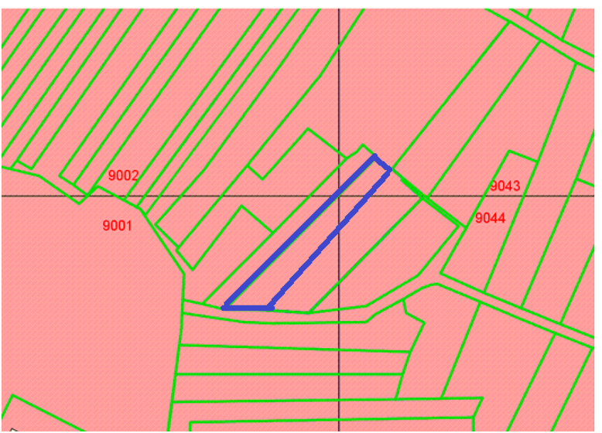
Приложения к заявлению:

